25/6 jueves

MATEMÁTICA

Hoy te invito a descubrir el mundo de las líneas y los colores con este artista de origen ruso que se llamaba Vasíli **Kandinsky**

Y entrar en esta página para crear tu propio diseño y acompañarlo con la música( juega con el mouse haciendo líneas, círculos o múltiples figuras que puedas crear con tu imaginación) .

Una vez que termines, mandame una foto o video corto de tu producción.

<https://musiclab.chromeexperiments.com/Kandinsky/>

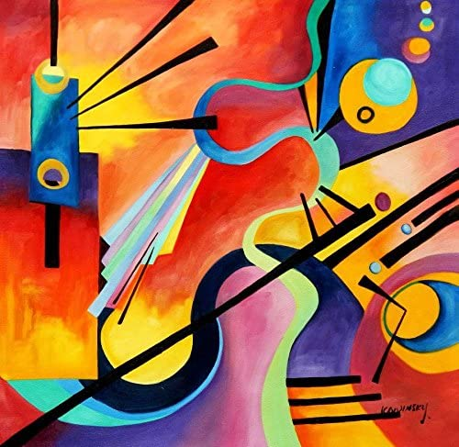

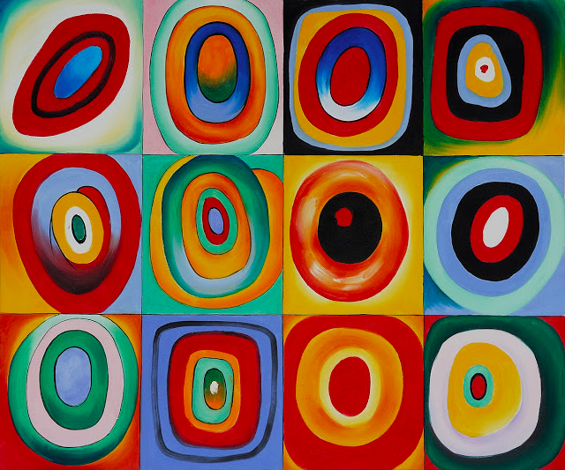

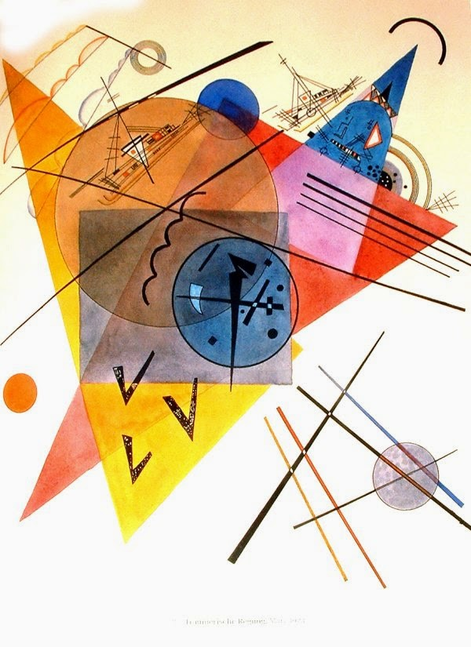

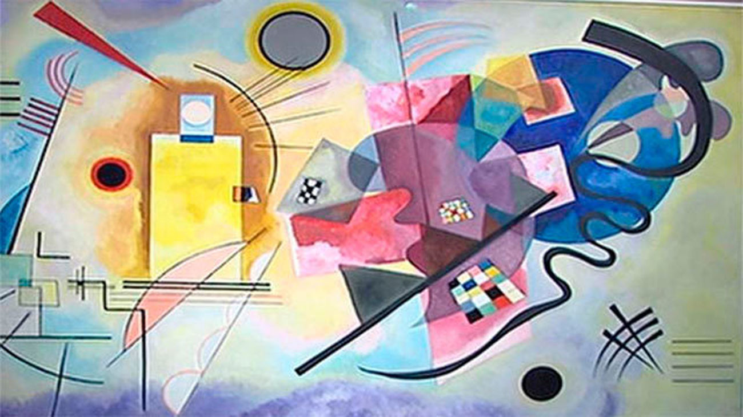

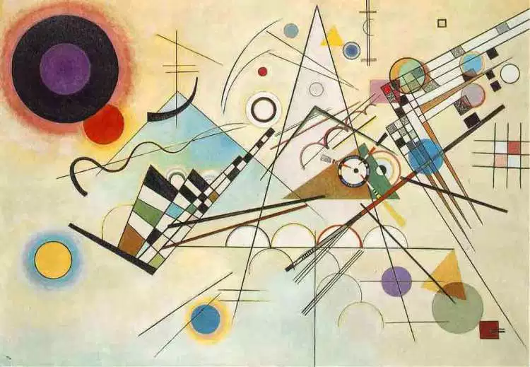

PRÁCTICAS DEL LENGUAJE

EL MUNDO DE LOS VERBOS:

TE PROPONGO VER EL SIGUIENTE VIDEO PARA REPASAR UN POQUITO SOBRE “LOS VERBOS”, LUEGO REALIZAREMOS LAS ACTIVIDADES.

<https://www.youtube.com/watch?v=F31XS-rjABA>

1. ¿QUÉ QUIERE DECIR QUE UN VERBO ESTÁ EN INFINITIVO?
2. ¿QUÉ VERBOS TERMINADOS EN AR, ER, IR SE NOMBRAN EN EL VIDEO?
3. SEÑALÁ CUÁLES DE ESTOS VERBOS ESTÁN EN INFINITIVO:

SOPLAR ESCUCHÉ PASEAR VEO CORREN LADRÓ

VER ABRIR COMPRÉ CANTARON PERDER VIVIR

1. PENSÁ EL INFINITIVO DE CADA VERBO, OBSERVÁ LOS EJEMPLOS:

PENSARON……………………………..PENSAR

OLVIDÉ……………………………………OLVIDAR

REACCIONÓ……………………………….. _____________

MASTIQUÉ……………………………………. ____________

RECIBIERON…………………………………. ____________

CONOCIÓ…………………………………….. ____________

RAÍZ Y DESINENCIA DE LOS VERBOS : OBSERVÁ EL EJEMPLO Y COMPLETÁ :

|  |  |  |
| --- | --- | --- |
|  | RAÍZ | DESINENCIA |
| ESTORNUDAR | ESTORNUD | AR |
| COMPRENDER |  |  |
| EXPRIMIR |  |  |
| ACOMODAR |  |  |